INTERNETES HITTANVERSENY
9-12. osztály
- forduló
Beküldési határidő: 2016.január 15. cím: hitoktatas@pecs.egyhazmegye.hu
Név:
Összesített pontszám: /81
- A képen a Szerzetesek éve alkalmából készített hivatalos szentszéki logót látod. Vizsgáld meg és válaszolj a következő kérdésekre!

- Fordíts le a logón szereplő latin kifejezéseket!
Vita Consecrata in Ecclesia Hodie: 2p
Evangelium: 1p
Prophetia: 1p
Spes: 1p
- Ki festette a logót? 1p
- Mit jelképeznek a következő szimbólumok a logón?
galamb a vizeken: 2p
mozaikkövekből kirakott vizek: 2p

három csillag: 3p

gömbre épülő poliéder: 2p

- A képen egy, a pécsi egyházmegye területén található templomot látsz. Ismerd fel és válaszolj a következő kérdésekre!
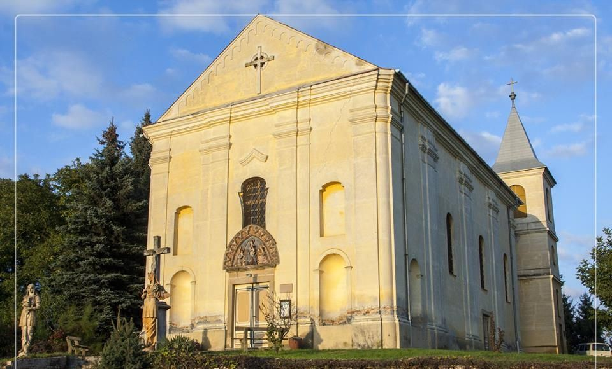
- Hol található a templom? 1p
- Melyik szerzetesrendhez köthető, akik ma már nem működnek az egyházmegye területén? (A válaszban szerepeljen a rend neve, és a társaság magyar, valamint latin neve is) 3p
- Melyik magyar szenthez és hogyan kapcsolódik a rend története? 2p

- A rend centenáriumát ünnepli idén. Ezzel kapcsolatban válaszolj a következő kérdésekre!
 | Mit látsz a képen? | 1p
 | Az eredeti képen mi olvasható a kitörölt részek helyén?  A:  B:  C: | 1p  1p  1p
 | Milyen jelképeket, szimbólumokat ismersz fel? | 3p
 | Mi az ünnepségsorozat mottója? | 2p

- Párosítsd az egyházmegyénk területén található szerzetesrendeket az általuk fenntartott intézménnyel, majd add meg, hogy melyik településen találhatók!
RENDEK | INTÉZMÉNYEK
1. Magyar Pálos Rend | a. kórház
2. Zirci Ciszterci Apátság | b. katolikus általános iskola, alapfokú művészeti iskola és kollégium
3. Betegápoló Irgalmas Rend | c. templom
4. Magyarok Nagyasszonya Ferences Rendtartomány | d. nevelési központ, gimnázium és kollégium
5. Sarutlan Kármelita Nővérek Szerzetesrend | e. Collegium Seraphicum
6. Római Unióhoz Tartozó Szent Orsolya Rend Magyar Tartománya | f. Mindenszentekről Nevezett Kolostor
1. település: 2p
2. település: 2p
3. település: 2p
4. település: 2p
5. település: 2p
6. település: 2p
- Válassz ki egyet az előző feladatban felsorolt szerzetesrendek közül, és készíts egy olyan plakátot számukra, amely hiteles bepillantást enged a rend életébe, hogy mivel foglalkoznak, mit csinálnak a hétköznapokon. (Bármilyen képszerkesztő programmal is készítheted a plakátot. Ezeket jpeg formátumban várjuk, másold be az alábbi négyzetbe vagy a megoldással együtt csatold a levélhez, melyet jelzel is nekünk!) 5p

- Fejtsd meg a keresztrejtvényt! (a szürke kockák szóközöket jelölnek, oda ne írj!) (A válaszokhoz segítséget a http://www.rendbenvagyunk.hu/ oldalon találsz a szerzetesekkel készült szöveges és videó-interjúkban) 15p
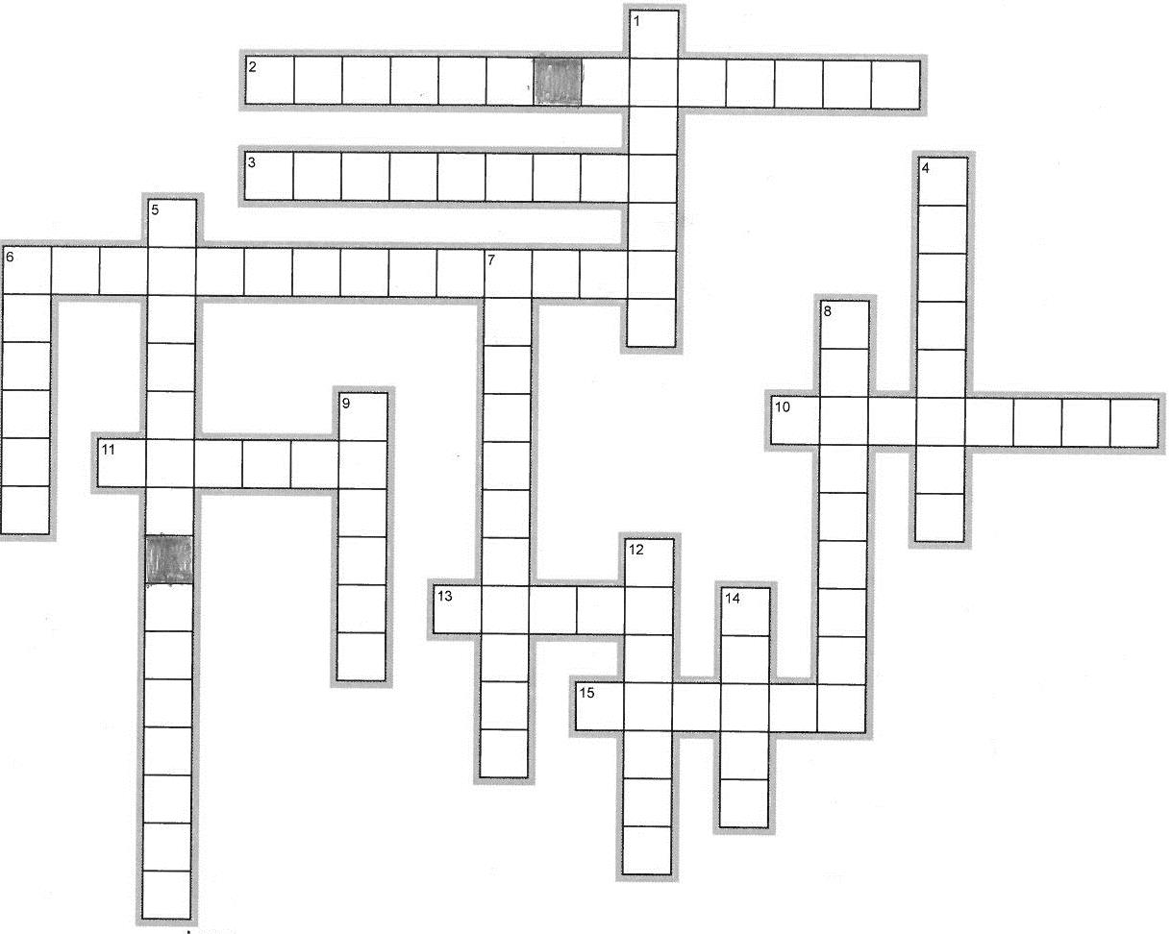
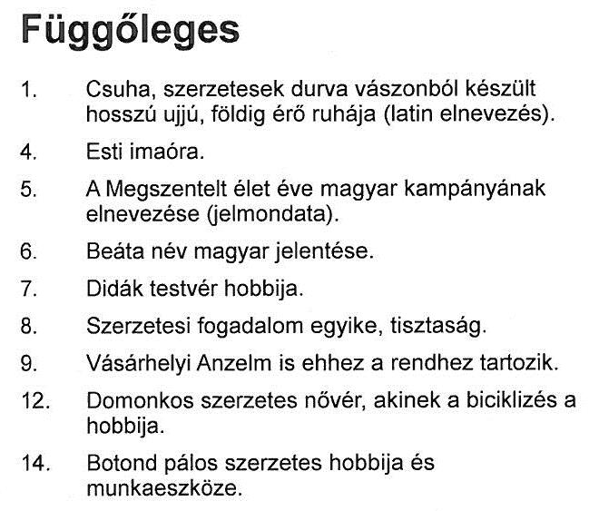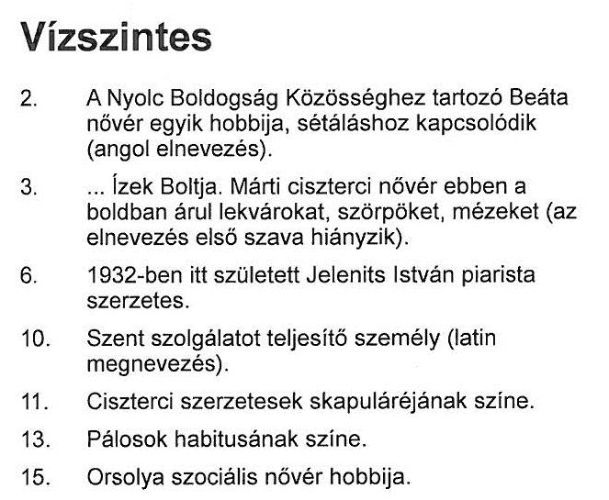

- Melyik templomot látod a képen? Hol található? Milyen építészeti stílusban épült? És melyik szerzetesrendhez köthető? 15p
TEMPLOM | ELHELYEZKEDÉSE (város, ország) | ÉPÍTÉSZETI KORSTÍLUS JEGYEI | SZERZETESREND
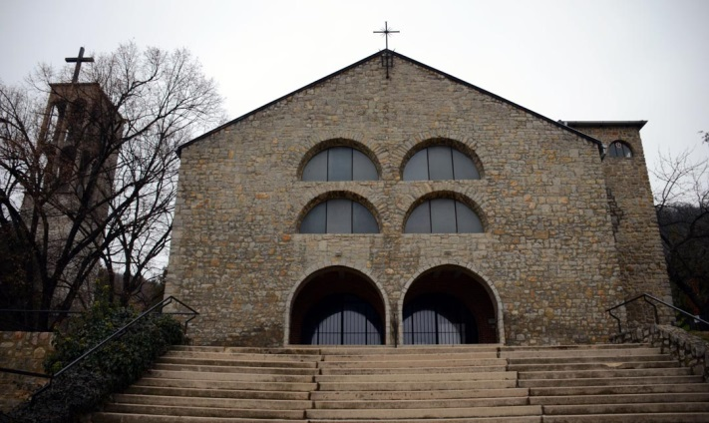
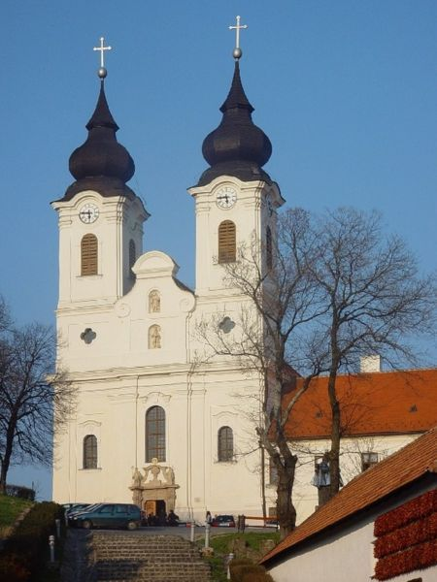
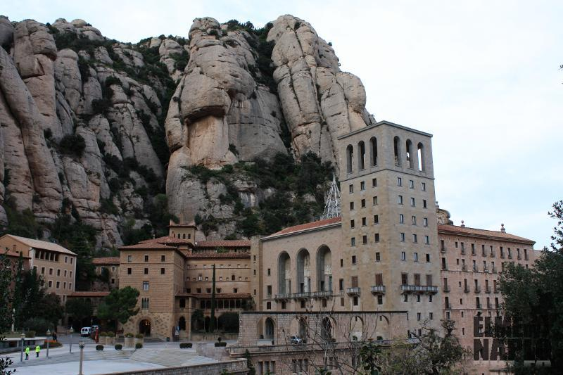
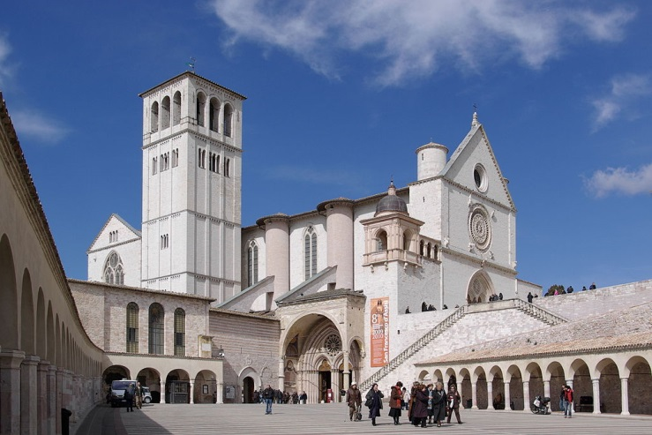
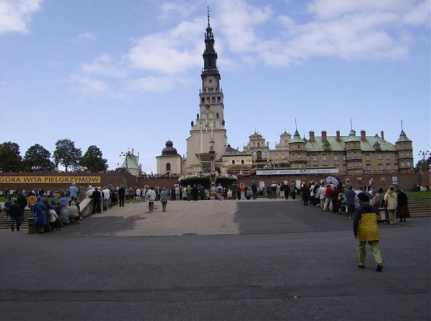

- Olvasd el Ferenc pápa gondolatait a Megszentelt élet évével kapcsolatban, majd válaszolj a kérdésekre!
„Menjetek el az egész világra” – ez volt Jézus utolsó mondata, amelyet övéihez intézett, és amelyet ma is mindnyájunknak megismétel (vö Mk 16,15). Az egész emberiség vár ránk: olyan emberek, akik elveszítették minden reményüket, nehézségek közt élő családok, elhagyott gyerekek, kilátástalan jövővel élő fiatalok, betegek és magukra maradt öregek, teli zsebekkel, ám üres szívvel élő gazdagok, az élet értelmét kereső, az istenire szomjazó férfiak és nők…
Ne zárkózzatok magatokba, ne engedjétek, hogy otthonotok apró-cseprő teendői teljesen lekösse figyelmeteket, ne maradjatok problémáitok rabjai. Ezek majd megoldódnak, ha kimentek, és segítetek másokat megoldani problémáikat és hirdetitek az örömhírt. Akkor találtok életet, ha adjátok az életet, akkor találtok reményt, ha adjátok a reményt, akkor találtok szeretetet, ha adjátok a szeretetet. (Ferenc pápa)
- Milyen segítő szolgálatokat látnak el a szerzetesrendek hazánkban? Nevezz meg minél több rendet és a szolgálatot! 4p

♥ Milyen problémákkal találkozol a környezetedben? Hogyan tudsz segíteni az embereken? Milyen lelkület, tulajdonságok kellenek ahhoz, hogy segíteni tudj másoknak? (Esszé formájában válaszolj!) A feladat külön, a feladatlaptól függetlenül kerül pontozásra, így ezzel pluszpontok gyűjthetők. 5p

